🛠️ MANUAL DE INSTALACIÓN Y MANTENIMIENTO

Sistema Web de Inducción — Terminal de Transportes de Neiva S.A.

📌 1. Propósito del Documento

Este manual describe:

✔️ Cómo instalar, configurar y poner en funcionamiento el Sistema web de inducción.
✔️ Cómo realizar mantenimiento preventivo y correctivo.
✔️ Cómo actualizar módulos, imágenes, formularios y certificados.
✔️ Cómo solucionar errores comunes.

Está dirigido al equipo de sistemas, tecnología, desarrollo o cualquier persona encargada de operar y administrar la plataforma.

🧩 2. Componentes del Sistema

El Sistema de inducción está compuesto por:

2.1. Frontend Web

- Archivos HTML.
- Archivos CSS.
- Archivos JavaScript.
- Archivos de imágenes y multimedia.
- Generador de PDF (jsPDF).
- TTS del agente explicador.

2.2. Almacenamiento Local

El sistema usa LocalStorage del navegador para almacenar:

- Puntajes por módulo.
- Estado de módulos completados.
- Avance del Usuario.

2.3. Dependencias externas

- Google Forms (para encuestas).
- CDN jsPDF (para certificados).
- Posibles CDNs de fuentes o iconos.
- Logos institucionales.

🖥️ 3. Requisitos del Servidor o Hosting

El sistema funciona en cualquier hosting que soporte archivos estáticos:

REQUISITO | DESCRIPCIÓN
Hosting | Cualquier servidor con soporte a HTML (Hostinger, cPanel, GitHub Pages, Netlify, Firebase Hosting, etc.)
Espacio mínimo | 50 MB
HTTPS | Recomendado para TTS y descargas
Navegadores compatibles | Chrome, Edge, Firefox, Safari
Dispositivos | Móviles, tablets y PC

No requiere base de datos ni backend.

📁 4. Estructura Recomendada de Carpetas
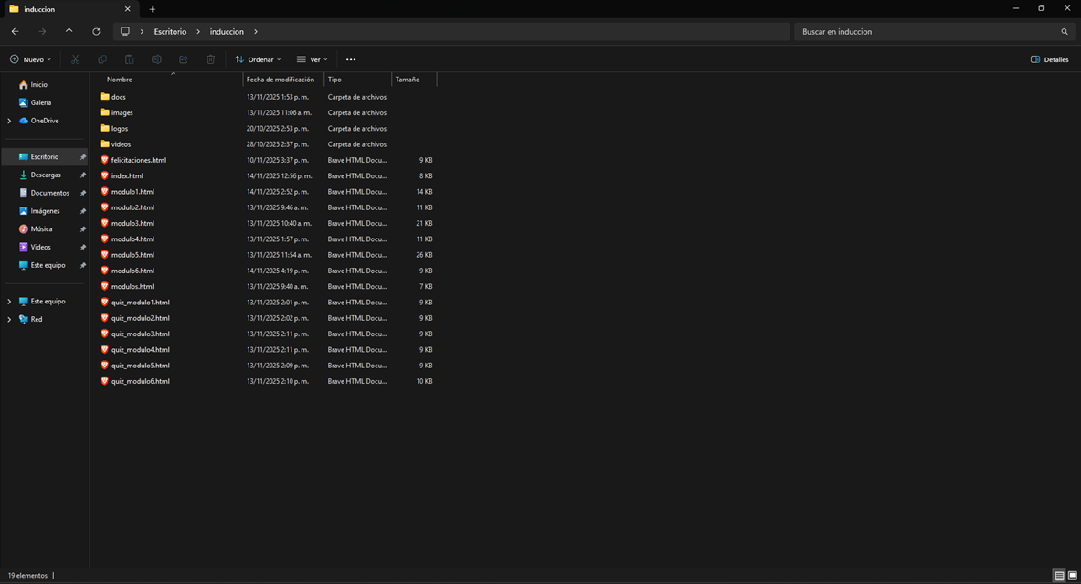

🚀 5. Instalación del Sistema

5.1. Descarga del proyecto

- Copia todos los archivos entregados.
- Agrúpalos en la estructura de carpetas recomendada.
- Asegúrate de que las rutas internas coincidan (logos, imágenes, PDFs).

5.2. Subir el proyecto al hosting

Dependiendo del proveedor:

Opción A: Hosting cPanel

- Abrir cPanel.
- Ir a Administrador de archivos.
- Abrir carpeta public_html.
- Crear carpeta /induccion/.
- Subir todos los archivos.
- Verificar index.html -> https://dominio.com/induccion/

Opción B: Hostinger

- Abrir Administrador de archivos.
- Crear carpeta "induccion".
- Subir archivos.
- Probar acceso:
https://tudominio.com/induccion/

Opción C: GitHub Pages

- Crear repositorio.
- Subir archivos.
- Habilitar GitHub Pages.
- Acceso:
https://usuario.github.io/induccion/

Opción D: Netlify

- Arrastrar la carpeta /induccion/
- Netlify genera URL automática.
- Reemplazar con dominio propio si lo deseas.

️️En este caso utilicé ésta opción, que es mas facil. ️️

🔧 6. Configuration Inicial

  - Validar funcionamiento del Agente Explicador

- Revisar que los audios carguen.
- Verificar volumen.
- Confirmar que el CDN funciona.
- Probar en móvil y computador.

  - Validar generación del certificado (PDF)

- Ir a módulo final (felicitaciones.html).
- Llenar datos ficticios.
- Generar certificado.
- Verificar:

- Logo cargue.
- Texto bien alineado.
- Puntajes correctos.
- Firma y pie de página visibles.

  - Validar LocalStorage

Abrir consola del navegador (F12 > Aplicación > LocalStorage):

Debe aparecer algo como:

modulo1_puntaje → "5/5"
modulo2_puntaje → "4/5"
modulosCompletados → "[1,2,3]"

🧪 7. Pruebas del Sistema

Las pruebas recomendadas:

✔️ Prueba funcional de módulos

✔️ Prueba de navegación.
✔️ Prueba de quizzes.
✔️ Prueba de puntajes almacenados.
✔️ Prueba de reinicio automático.
✔️ Prueba de responsividad móvil.
✔️ Prueba de descargas de PDF.
✔️ Prueba de accesibilidad (voz).

⚙️ 8. Mantenimiento del Sistema

8.1. Mantenimiento Preventivo (mensual)

- Probar enlaces de Google Forms.
- Abrir cada módulo para validar contenido.
- Revisar que el certificado descargue correctamente.
- Limpiar archivos no usados.
- Actualizar imágenes institucionales.
- Comprobar que el TTS funcione.
- Validar versión del CDN jsPDF.

8.2. Mantenimiento Correctivo

Se realiza cuando:

- Algún módulo no carga.
- El certificado no descarga.
- Los puntajes no se guardan.
- El agente explicador no habla.
- Google Forms cambia o se borra.
- Imágenes o logos fallan.

Pasos generales:

- Revisar la consola del navegador (F12 → Consola).
- Corregir rutas de archivos.
- Verificar archivos cambiados.
- Validar disponibilidad del CDN.
- Reemplazar imágenes dañadas.
- Restablecer archivos originales si es necesario.

🔄 9. Actualización del Sistema

9.1. Para actualizar un módulo

Solo editar:

- Su archivo HTML.
- Sus imágenes.
- Su audio o video.

No requiere programación avanzada.

9.2. Para actualizar los quizzes

Modificar el bloque JavaScript donde están las preguntas.

9.3. Para actualizar las encuestas

Cambiar los enlaces a Google Forms desde felicitaciones.html:

<a href="https://forms.gle/TU_NUEVO_FORM" target="_blank">Encuesta</a>

9.4. Para actualizar el certificado

Modificar funciones jsPDF en certificados.js:

- Logo
- Nombre institucional
- Firma
- Texto
- Puntajes

Todo editable.

🆘 10. Solución de Errores Comunes

PROBLEMA | CAUSA | SOLUCIÓN
No descarga el certificado | Bloque de descargas | Activar descargas en navegador
Los puntos del quiz siempre salen “No completado” | LocalStorage deshabilitado | Activar almacenamiento en navegador
El agente explicador no habla | Sonido apagado / Permisos | Activar audio o permisos
Imágenes no cargan | Ruta incorrecta | Revisar carpeta /logos/ o /imagenes/
No aparecen los formularios | Google Forms fue borrado | Crear uno nuevo y reemplazar enlaces

🔒 11. Seguridad y Respaldo

Aunque es un sistema estático, se recomienda:

✔️ Hacer copia de seguridad de toda la carpeta /induccion/
✔️ Guardar una copia en Google Drive.
✔️ Mantener logos y archivos institucionales actualizados.
✔️ Proteger el hosting con HTTPS.

📝 12. Control de Versiones

Se recomienda llevar un archivo:

version.txt

Con información como:

v1.0 – Instalación inicial (2025-01-20)
v1.1 – Actualización del módulo 2
v1.2 – Certificado revisado
v1.3 – Cambio de logos

🎯 13. Conclusión

El sistema de inducción está diseñado para funcionar sin backend, ser liviano y fácil de mantener.
Cualquier administrador puede actualizarlo sin conocimientos avanzados.

